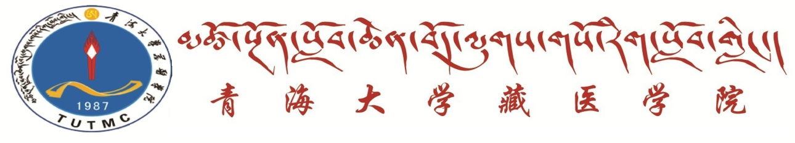
研究生教育与学科建设办公室 【2025】3号

关于青海大学藏医学院2025年硕博连读研究生
选拔结果的公示
根据《青海大学选拔优秀硕士研究生以硕博连读方式攻读博士学位研究生实施办法（试行）》（青大校研字〔2025〕8号）文件精神，经我院考核工作领导小组审议，现将2025年硕博连读研究生复试成绩公示如下（见附件）：
附件1：青海大学藏医学院2025年硕博连读复试成绩表
公示期为7天（2025年6月6日-6月12日），公示期若有异议，可通过书面形式向研究生教育与学科建设办公室反映。

联系人：万玛措 老师
联系电话：18697257030

研究生教育与学科建设办公室
2025年6月6日

附件1：青海大学藏医学院2025年硕博连读复试成绩表

序号 | 报名号 | 姓名 | 报考专业代码 | 报考专业名称 | 综合素质考核（100分) | 外语能力考核（100分） | 科研潜质考核（100分） | 总成绩
1 | 1074399446 | 尕藏 | 100513 | 民族医学（含：藏医学、蒙医学等） | 79.34 | 83.40 | 81.60 | 244.34
2 | 1074398710 | 拉毛草 | 100513 | 民族医学（含：藏医学、蒙医学等） | 81.70 | 87.00 | 81.80 | 250.50

